一、项目主题： 麻省理工学院“HiTech人工智能与机器人”研学营

大学简介：

麻省理工学院坐落于美国历史文化名城波士顿，该市是美国高等教育、医疗保健及投资基金的中心，是全美受教育程度最高的城市之一。
麻省理工学院素以顶尖的工程学和计算机科学而著名，拥有麻省理工人工智能实验室（MIT CSAIL）、林肯实验室（MIT Lincoln Lab）和麻省理工学院媒体实验室（MIT Media Lab），其研究人员发明了万维网、GNU系统、Emacs编辑器、RSA算法等等。 该校的计算机工程、电机工程等诸多工程学领域在2019-20年世界大学学术排名中位列世界前五。MIT共产生了96位诺贝尔奖得主（世界第五）。麻省理工学院位列QS世界大学排名第一 、USNews世界大学排名第二、软科世界大学学术排名（ARWU）第四、泰晤士高等教育世界大学排名第五。

二、项目内容
（一）项目特色：
1、名校课堂：深入体验原汁原味的海外精英教育。采用案例式全英文教学，指定课程体系、编制教材、课程强调师生互动和小组讨论，案例分析比赛、颁发结业证书。
2、名校参访：哈佛大学、麻省理工学院、耶鲁大学、哥伦比亚大学参访交流。提升英语能力，拓宽海外人脉，提前了解留学环境，锻炼海外独立生活和学习能力。
3、名企和政府机构参访交流：联合国总部参观与调研、参访包括剑桥创新中心（CIC）、麻省理工学院实验室、人工智能与机器人公司、肯尼迪政法研究中心等，全方位感受美国当代政治、经济与文化等。
4、文化讲座：哈佛学术讲座、麻省理工学院学术讲座、哈佛或麻省理工学院在读博士讲座（学业规划和人生规划）。聆听最精彩的演讲，体验最前沿的科技，帮助学生了解美国、体验美国文化，全面培养学生的国际视野、英文沟通能力、实践能力和留学申请的竞争力等。
5、人文考察：搭乘邮轮欣赏美国标志性建筑自由女神像、自由之路、州政府大厦、波士顿人鱼码头、昆西市场、MIT博物馆、奥特莱斯、大都会、漫步于第五大道、在灯光下目睹时代广场的色彩斑斓、身临华尔街的繁华、见证世贸911纪念建筑昔日的悲怆、参观洛克菲勒中心、无线电城等。
6、结业比赛：学员将以小组为单位进行比赛，根据导师指定的主题，展示自己小组的方案。由导师担任结业比赛评委，进行提问、点评，并为最佳团队颁发结业证书、推荐信。

三、项目行程及费用
日期 | 行程 | 住宿 | 备注
第1天 | 中国—波士顿  乘机前往美国波士顿，开启麻省理工学院 “HiTech人工智能与机器人”研学营。 | 宿舍 | 巴士
第2天 | 【上午】深度体验麻省理工学院  了解麻省理工学院的专业特色，学生学习安排，理论和实践相结合的传统。同时学习麻省理工鼓励创造力的“黑客文化”。 了解在美国的学习，生活等方面的挑战和克服困难，如何在人生职业规划中提前准备。  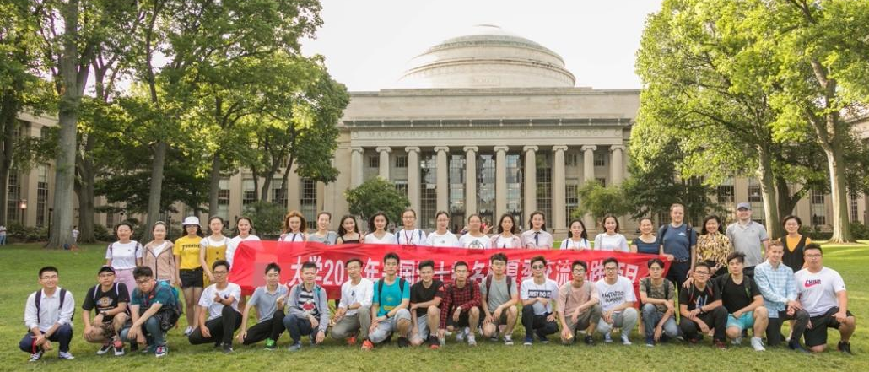  【下午】麻省理工学院机器人博物馆  探索世界顶级院校科研:博物馆肩负着收藏 MIT 历史上的科学仪器和技术发明的任务，也担负起引领公众了解和参与 MIT 正在从事的发明和发现工作，激发公众理解科学、向往科学、探索科学，让奇思妙想和创新变革有进一步的发展和实现的可能。 强调科学与艺术的结合是 MIT 博物馆 的一大特色，展品以本校师生的作品为主。博物馆不大，仅有的两层展厅却足够炫酷，各种神奇的小机械和机器人。  【文化活动】 | 宿舍 | 地铁
第3天 | 【上午】深度体验美国议案体制  掌握美国参议院和众议院在议会中的作用以及各方议员在提案、议案中的工作内容。了解完具体的内容及流程后，工作人员会带大家进入模拟议会的现场，每个人会分配一部机器，可以上传自己的照片至大屏幕并选择自己所代表的州，每个人就模拟为议员;随后会有工作人员模拟美国总统进行法案的提出以及说明，各位议员需要在机器上进行投票决定，法案是否能通过取决于各位议员的投票，最后总统会请议员进行说明自己的支持或否决的理由。  【下午】肯尼迪政法研究中心  【文化活动】 | 宿舍 | 地铁
第4天 | 【上午】MIT 主题课程: 公共演讲、心理学及辩证思维  【下午】波士顿历史文化深度体验  州政府参观：了解美国政府功能和运作方法；自由之路；昆西市场 | 宿舍 | 地铁
第5天 | 【上午】人工智能与机器人课程：  人工智能、智慧城市、与无人驾驶汽车  【下午】人工智能与机器人课程  【文化活动】 | 宿舍 | 地铁
第6天 | 【上午】 人工智能与机器人课程，内容:  ➣A brief history； An overview of modern robots ； What makes a robot?； Case studies with real robots  【下午】 人工智能与机器人课程: An Introduction to Robotics: Kinematics, 内容:  ➣ Parallel vs Serial Manipulators；Joint definitions ；Reference Frames and Coordinate Axes ；Serial Manipulators；Forward Kinematics；2-link Planar Robot；Denavit-HartenburgParameters；Inverse Kinematics • 2-link Planar Robot  【文化活动】 | 宿舍 | 地铁
第7天 | 【上午】 人工智能与机器人课程-微流控芯片、柔性机器人与智能可穿戴设备, 内容:  ➣ Microfluidic； Wearable biosensors；Soft Robotics  【下午】人工智能与机器人赛前PPT准备、比赛、各队点评、评委打分讨论；公布结果 | 宿舍 | 地铁
第8天 | 【上午】创新创业企业参访  参访创新中心的孵化器创新创业企业涉及领域及创业投资理念。该企业与强大的本地合作伙伴合作，开发企业家有效发展所需的关键网络。  【下午】世界500强企业高管交流座谈、分享工作、学习、兴趣爱好与生活  【文化活动】 | 宿舍 | 地铁
第9天 | 全天奥特莱斯 | 宿舍 | 巴士
第10天 | 【上午】耶鲁大学参观  乘车前往纽约，途径参观耶鲁大学，在耶鲁大学在校学生代表的带领下，参观校园，了解教授、住宿、实验室资源环境，分享世界名校学习心得。  【下午】大都会 | 酒店 | 巴士
第11天 | 【上午】自由女神像  搭乘邮轮欣赏美国标志性建筑自由女神像  【下午】哥伦比亚大学参观；漫步于第五大道，在灯光下目睹时代广场的色彩斑斓。 | 酒店 | 巴士
第12天 | 【上午】 进入纽约联合国总部参观与调研:  ➣了解联合国;  ➣有关组织的工作内容和意义;  ➣了解实习生项目的人员需求和遴选程序  【下午】身临华尔街的繁华，见证世贸911纪念建筑昔日的悲怆，参观洛克菲勒中心、无线电城等 | 酒店 | 巴士
第13天 | 乘车前往纽约机场，准备回国 | - | 巴士
第14天 | 抵达上海
注：组团方保留适宜变更的权利，有权根据当时交通、天气、大学和企业安排等不可抗拒的原因做适当调整；解释权归组团方所有。

- 项目时间 : 2025年1月13日-2025年1月26日
- 项目费用：4980美金
- 费用包括：住宿；专业课程费用；课程教室租借及保险费用；教室工作人员费用；哈佛、麻省理工学院本科生校园参观费用；模拟议员费用；肯尼迪政法研究中心、麻省理工学院机器人博物馆费用；州政府参观费用；剑桥创新创业中心参观费用；学术讲座费用；耶鲁大学参观费用；自由女神像邮轮费用；大都会；联合国参观费用；麻省理工学院T恤衫费用；全程导游费用；巴士司机费用及小费；项目运作费；全程医疗保险和意外伤害保险费用；

费用不包括：往返国际机票；签证及服务费用（185美金+210美金）；学生出发前的交通费；境外个人消费；餐费。

  - 报名步骤
第一步：扫码在线填写报名信息

第二步：缴纳项目费用，签署项目协议
第三步：护照办理、签证办理
- 联系方式
Julia老师QQ号：2067829190
李老师QQ号：1814958113
注意：护照和签证办理周期长难度大。锁定名额后，项目组将协助同学们的签证办理、机票预订、行前安全培训。

